Братья Люмьер – люди, подарившие миру кинематограф
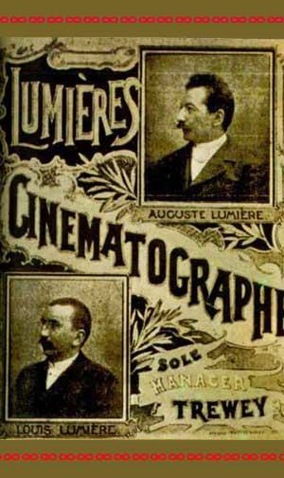
И вдруг что-то щёлкает, всё исчезает, и на экране является поезд железной дороги. Он мчится стрелой прямо на вас — берегитесь! Кажется, что вот-вот он ринется во тьму, в которой вы сидите, и превратит вас в рваный мешок кожи, полный измятого мяса и раздробленных костей, и разрушит, превратит в обломки и в пыль этот зал и это здание, где так много вина, женщин, музыки и порока…

Это не анонс нового фильма о трансформерах и даже не отрывок из произведения Стивена Кинга… Это слова Макcима Горького, его впечатления от первого знакомства с синематографом после просмотра знаменитого фильма братьев Люмьер «Прибытие поезда на вокзал Ла-Сиоты». Покажи этот 48-секундный ролик любому современному телезрителю – и он пожмёт плечами: «Подумаешь – поезд…» А в 1895 году этот поезд заставлял людей вскакивать со своих мест в кинозале и панически искать выход – до того сложно было поверить в ожившую картинку.

Но давайте обо всём по порядку. Имена братьев Люмьер – Огюста и Луи - сегодня известны каждому школьнику, ведь именно благодаря этим двум французам мы теперь можем каждое утро узнавать последние новости, а вечерами радовать себя просмотром кинофильмов. Но знаете ли вы, что сами братья-изобретатели совершенно не придавали значения своему изобретению? По их мнению, придуманный ими синематограф должен был стать не более чем забавной игрушкой, мода на которую продержится около полугода. Да и, по словам Луи Люмьера, придумал он синематограф «от нечего делать» - скучая и лёжа в постели во время болезни.

Однако, как мы знаем, успех изобретения братьев Люмьер оказался куда более внушительным, чем сами они предполагали. На первый пробный показ, состоявшийся 28 декабря 1895 года в подвале парижского «Гран-кафе» на Бульваре Капуцинов, пришло всего 35 зрителей. В течение 15 минут было продемонстрировано 10 коротких видеороликов – "Улица Республики в Лионе", "Прибытие поезда на вокзал", "Выход рабочих с фабрики Люмьера", "Завтрак ребенка ", "Игра в экарте", "Политый поливальщик" и др. Но очень скоро счёт зрителей пошел на сотни и тысячи. Новый зрелищный аттракцион понравился парижской публике – о нём громко писали в прессе, а владельцы всевозможных кафе и варьете стремились заполучить себе волшебный синематограф.

Популярность изобретения братьев Люмьер быстро перешагнула границы Парижа, а затем и Франции – по всему миру были разосланы специально обученные операторы для съемки и демонстрации кинолент. Менее чем через полгода после премьерного показа состоялась демонстрация синематографа и в России – в мае 1896 года новинку увидели в Москве и Петербурге, а затем и в других городах - Нижнем Новгороде, Киеве, Харькове, Ростове-на-Дону.

В то же время в России были произведены первые киносъемки. Предметом столь значительного для истории отечественного кино события стала коронация императора Николая II.

Кинематограф стремительно развивался и приобретал всё большую популярность. Сегодня это огромная индустрия, целый мир, без которого невозможно представить себе жизнь современного человека. А начиналось всё с подвала парижского кафе, билета за 1 франк и обычного поезда…

